Приложение №1
к региональным требованиям к профессиональной
деятельности педагогических работников
при аттестации на квалификационные категории
по должности «учитель» (начальные классы)

Технологическая карта урока

ФИО учителя: Потехина Светлана Алексеевна
Класс:2
УМК: Школа России
Предмет: Литературное чтение, окружающий мир
Тема: Формирование читательской грамотности при работе с текстом на уроках литературного чтения и окружающего мира. Работа с текстом Т. Д. Нуждиной «Радуга»
Тип урока: Урок усвоения навыков и умений
Место и роль урока в изучаемой теме: урок открытия новых знаний.

Цель: Учить детей при работе с новым текстом находить, извлекать и использовать необходимую информацию путём групповой работы, диалогов и игровых приёмов.

*Планируемые результаты
Предметные знания, предметные действия | УУД
 | регулятивные | познавательные | коммуникативные | личностные
- развивать читательскую грамотность;  - определять тип и стиль текста;  - находить главную мысль;  - определять тему текста;  - находить нужную информацию. | Возможность учиться: осуществлять самоконтроль и самопроверку усвоения материала, работать с текстом, сотрудничая в группе. | Осознавать роль названия произведения, понимать прочитанное, выделять и понимать информацию из прочитанного. | Корректировать действия участников коллективной творческой деятельности, Ориентироваться в понятиях дружба, дружеские отношения, эмоционально воспринимать слова собеседников. | Формирование интереса к чтению; мотивации к самовыражению в выразительном чтении, творческой и игровой деятельности; эмоционального отношения к поступкам героев литературных произведений, любви к родному дому, первоначального уровня рефлексии и адекватной самооценки, стремления к успешности учебной деятельности.

Образовательные ресурсы и оборудование: Статья из энциклопедии «Чудо – всюду» Т. Д. Нуждиной «Радуга. Презентация к уроку.
Приложения: дидактические пособия (кроссворд, таблички с вариантами ответов АБВ).
Ход урока
 | **Название  этапа урока | Задача, которая должна быть  решена (в рамках достижения планируемых результатов урока) | Формы организации деятельности учащихся | Действия учителя по организации деятельности учащихся | Действия учащихся (предметные, познавательные,  регулятивные) | Результат взаимодействия учителя и учащихся по достижению планируемых результатов урока | Диагностика  достижения планируемых результатов урока
1 | Самоопределение к деятельности  1.Проверка готовности к уроку.  2.Выбор эффективного способа, приёма концентрации внимания. | Актуализировать требования к ученику со стороны учебной деятельности | Фронтальная | Доброе утро! Придумано кем-то  Просто и мудро при встрече здороваться!  Доброе утро солнцу и птицам!  Доброе утро улыбчивым лицам!  Поприветствуем наших гостей!  - Садитесь, пожалуйста!  - Улыбнитесь соседу слева, соседу справа, пожмите друг другу руки. | Самоконтроль готовности.  Реакция на учителя, внимание. | Самоконтроль;  согласованность действий с партнёром
2 | Актуализация знаний, постановка учебной задачи  1.Общая установка на урок.  2. Постановка учебной задачи. | Создание условий для решения учебной задачи | Фронтальная  Фронтальная | -Итак, начнём урок. Нам сегодня предстоит хорошо потрудиться над новым, пока ещё неизвестным текстом. Стать грамотными читателями - это наша главная цель. Сегодня мы будем учиться находить и извлекать нужную информацию из текста  Предлагаю отгадать загадку:  «Лишь только дождичек прошёл,  Я в небе новшество нашёл:  Сквозь небосвод прошла дуга.  В ней семь цветов, там…» (радуга) | Дети называют отгадку. | Принимать и сохраняют учебную цель и задачу.  уметь ориентироваться в своей системе знаний. | уметь определять и формулировать цель на уроке с помощью учителя
3. | Работа с текстом  Первичное восприятие. Чтение рассказа учеником. | Читать выразительно | Фронтальная | - Итак, наш новый текст называется «Радуга».  Предлагаю всем познакомиться с ним.  (приложение 1) | Читает 1 ученик – остальные дети следят за текстом.  Демонстрация знаний, умений. | Выразительно, эмоционально читают | Уметь читать выразительно
 | Работа с толковым  словарём . | Найти слова | Работа в парах | - В тексте есть незнакомые слова, значение которых нужно объяснить. Их можно обязательно встретить? Верно! Нам поможет Словарь Сергея Ивановича Ожегова.  В толковом словаре: в старину, райская дуга (Ι абзац), фазан (ΙΙ абзац). Давайте ещё раз найдём их в тексте, а теперь сравним значения этих слов с картинками на экране. | Работа со словарем. | уметь выделять существенную информацию из текста; уметь работать со словарём; восприятие информации | уметь работать со словарём.
 | Открытие новых знаний. Определение стиля и типа текста. | Определить стиль и тип текста | Работа в группах. | Поработайте в группах . Обсудите, какой это стиль текста (научный или художественный)? Какой это тип текста (повествование, описание, рассуждение)? Обратите внимание, что автор текста, Тамара Дмитриевна Нуждина, поместила свой текст в детскую энциклопедию «Чудо – всюду). | Учащиеся обсуждают в своих группах вопросы. Отвечает 1 ученик от группы .  Ответы: Стиль текста (научный); тип текста (описание природного явления). | уметь учитывать разные мнения и интересы и обосновывать собственную позицию; | Определяют стиль и тип текста
 | Вторичное восприятие.  Работа по тексту. | Ответить на вопросы | Работа в группах | Вы хорошо и дружно работаете. Пора начинать разминку для читателей-знатоков. У нас семь вопросов, а это значить мы должны найти в тексте семь ответов. Каждую команду ожидает 1 вопрос по тексту. Цвет вопроса на экране совпадает с цветом текстов в ваших группах. Время для обсуждение будет закончено, как только прекратится музыка.  Вопросы:  - Из чего состоит радуга?  - Когда возникает радуга?  - От чего зависит яркость радуги?  4. Почему радуга иногда кажется бледной?  - Когда радуга бывает небольшая?  - Когда радуга бывает большая?  7. Сколько цветов в радуге и как они расположены? | Учащиеся обсуждают в своих группах вопросы. Отвечает 1 ученик от каждой группы .  Ответы  1.Радуга состоит из дождевых капель.  2. Когда Солнце светит сквозь дождевые капли, на небе напротив Солнца возникает  3. Если капли мелкие, радуга кажется бледной, еле заметной.  4. Радуга кажется бледной, если капли дождя мелкие.  5. Радуга бывает небольшая, когда солнце стоит высоко в небе.  6. Радуга бывает большая, когда Солнце находится над Землёй — утром или ближе к вечеру.  7. В радуге семь цветов, все они расположены в строгом порядке. | -уметь работать с новой информацией в тексте.  - уметь находить нужную информацию в тексте.  - уметь выделять существенную информацию; | Отвечают на вопросы
 | Работа с отдельной фразой текста.  Открытие новых знаний. | Найти разгадку в тексте | Групповая работа | Ребята, вы становитесь настоящими читателями. Поздравляю вас. Но впереди нас ожидает новое исследование. Обратите внимание на фразу подсказку.  - Сколько слов в этой фразе? А сколько цветов в радуге?  - Какой секрет хранит в себе фраза-подсказка? Просьба обсудить это в своих группах. Наверняка в тексте есть и разгадка!  Всё верно, друзья! Вот и разгадка. Первая буква каждого слова совпадает с первой буквой названия цвета в радуге. | Учащиеся обсуждают в своих группах вопросы. Отвечает 1 ученик от группы, которая готова ответить раньше остальных. | уметь слушать в соответствии с целевой установкой | Коллективный вывод: семь слов в подсказке – семь цветов в радуге
4. | Творческая работа. Закрепление новых знаний. | Выполнить творческую работу | Групповая работа | Настоящая читательская грамотность проявляется в творчестве.  Вам, ребята, предстоит выполнить целых два творческих задания.  - По первым буквам фразы  «Каждый охотник желает знать, где сидит фазан» определите названия цветов радуги. Соедините линиями каждый цвет и слово - подсказку. Над каждым цветом укажите порядковый номер.  (приложение 2)  - Вижу, все справились. Давайте отправим ваши работы на экспертизу к нашим гостям!  - Раскрасить изображение радуги в правильном порядке следования цветов.  (приложение 3) | Учащиеся работают в своих группах . Соединяют линиями соответствующий цвет в радуге и слово – подсказку.  радуг. | уметь преобразовывать информацию из одной формы в другую; уметь договариваться и приходить к общему творческому решению в совместной деятельности; | По завершению работы, 1 ученик от группы, предлагает гостям провести экспертизу и оценить творческий труд.  По завершению работы в каждой группе, на голубом ватмане символизирующем небо «зажигаются» семь радуг.
 | Закрепление полученных знаний . | Пройти блиц-опрос | Тестовая работа в группах. | Пришло время по-настоящему проверить настоящих знатоков – читателей. Внимание на экран! Ваши команды ожидает блиц-опрос. Каждая команда получила таблички с буквами АБ и В. Знатоков ожидает пять вопросов. На каждый вопрос даны три варианта ответов. И время для обсуждения каждого вопроса ограничено – 30 секунд (приложение 3).  Вопросы:  - При какой погоде можно увидеть радугу?  - Радуга – это…  - Сколько можно увидеть различных цветов у двух радуг одновременно?  - Сколько можно увидеть различных цветов у двух радуг одновременно?  - Название какой птицы находится в знаменитой фразе - подсказке? | Ответы:  - Вариант В  - Вариант Б  - Вариант А  - Вариант Б  - Вариант В | уметь пользоваться новой информацией, анализировать, сопоставлять и выбирать правильные ответы | После завершения времени для обсуждения 1 человек от группы поднимает табличку с вариантом ответа.
5. | Физминутка | Выполнить задания | Коллективная | Музыкальная физминутка |  | уметь применять правила охраны своего здоровья.
6. | Заполнение кроссворда по группам и обмен мнениями.  Работа с текстом. | Заполнить кроссворд | Групповая работа | - Ребята, сейчас вас ожидает Суперигра.  Внимание, перед вами кроссворд. Клеточки в каждом слове пустые и вам придётся их заполнить правильными словами. Но для начала проведём жеребьёвку. Итак, каждая команда достаёт 1фишку с номером из мешочка. Таких фишек у нас семь.  Ваша задача найти ключевое слово при ответе на номер вашего вопроса (приложение 4).  Вопрос кроссворда по вертикали:  1. Что в старину называли «райской дугой»?  Вопросы кроссворда по горизонтали:  2. Как называется первый цвет радуги?  3. На что похожа радуга, если смотреть на неё с земли?  4. На какое слово похоже слово «радуга»?  5. С каким цветом совпадает слово «где» в фразе-подсказке?  6. На что похожа радуга, если смотреть на неё с высоты?  7. В старину люди верили, что радуга приносит…  Видео круглой радуги в подарок. | Ответы:  - Радуга  - Красный  - Дуга  - Радость  - Голубой  - Круг  - Счастье | уметь осуществлять поиск необходимой информации для выполнения учебного задания с использованием текста;  уметь слушать в соответствии с целевой установкой | Учащиеся обсуждают в своих группах вопрос. Письменно 1 ученик от группы записывает ответ в кроссворд.
7. | Итог урока.  Рефлексия. | Подвести итог урока | Фронтальная | Сегодня мы познакомились с замечательным текстом из энциклопедии «Чудо – всюду».  - Много нового узнали, прочитав текст? Что вам запомнилось? А понравилось ли вам работать с текстом, искать нужную информацию? Почему человек должен проявлять читательскую грамотность? Понравилось ли вам работать в группах?  Я предлагаю каждому оценить своё отношение к уроку одной из трёх видов капель (приложение 5).  Давайте украсим своими капельками наше радужное небо, ведь радуги без дождя не бывает. | Произвольные ответы детей. | -уметь формулировать несложные выводы, основываясь на тексте;  -способность к самооценке на основе критериев успешности учебной деятельности; | Оценка и рефлексия собственной деятельности.
 | Домашнее задание. |  |  | Домашнее задание:  Видеоурок для детей по теме «Почему радуга разноцветная». |  | уметь слушать в соответствии с целевой установкой
*Таблица заполняется с учетом этапа формирования, применения или контроля предметных знаний, действий, УУД по конкретной теме (заполнение всех граф таблицы необязательно).
** Этапы указываются в соответствии с типом урока, реализуемой педагогом технологии, методики.

Приложение 1.
РАДУГА.
Слово «радуга» похоже на слово «радость». И в самом деле, радостно бывает, когда вдруг на небе возникает удивительно красивая дуга. «Райская дуга» называли её в старину и верили, что она приносит счастье. С тех пор так и зовут — радуга. Она состоит из дождевых капель.
Когда Солнце светит сквозь дождевые капли, на небе напротив Солнца возникает необычная цветная дуга. Чем крупнее дождевые капли, тем ярче радуга. Если капли мелкие, радуга кажется бледной, еле заметной.
В радуге семь цветов, все они расположены в строгом порядке. Чтобы запомнить цвета радуги, люди придумали фразу: «Каждый охотник желает знать, где сидит фазан». Первая буква каждого слова совпадает с названием цвета. Радуга бывает большой, когда Солнце находится над Землёй — утром или ближе к вечеру. Когда Солнце стоит высоко
в небе — радуга небольшая. Когда мы смотрим на радугу с земли, она кажется нам дугой. Если на радугу посмотреть с высоты, например с самолёта, она будет казаться кругом. Иногда на небе одновременно можно видеть две радуги, а очень редко — даже три или четыре.

(Т. Д. Нуждина. Энциклопедия «Чудо — всюду»)

Приложение 2. Приложение 3.
Каждый жёлтый  Охотник зелёный  Желает синий  Знать красный  Где фиолетовый  Сидит голубой  Фазан оранжевый | 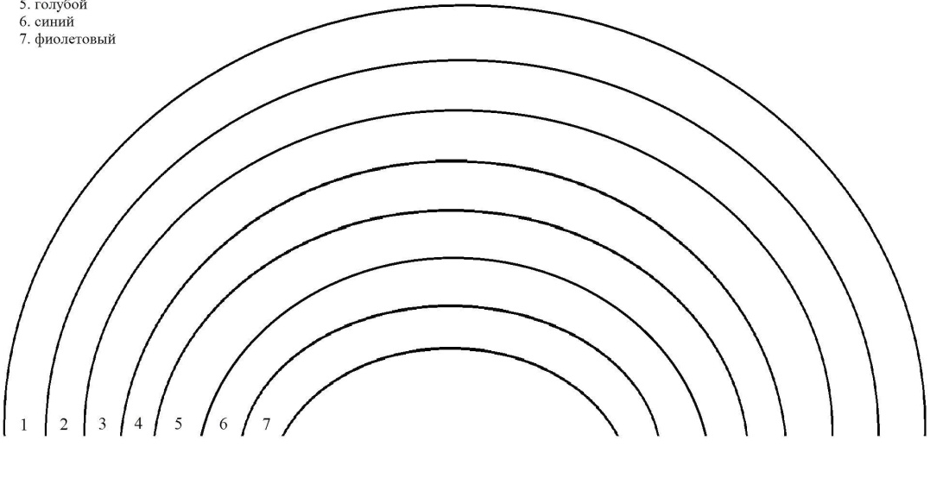

Приложение 4
Кроссворд.
Вопрос по горизонтали:
- Что в старину называли «райской дугой»?

Вопросы по вертикали:
- Как называется первый цвет радуги?
- На что похожа радуга, если смотреть на неё с земли?
- На какое слово похоже слово «радуга»?
- С каким цветом совпадает слово «где» в фразе-подсказке?
- На что похожа радуга, если смотреть на неё с высоты?
- В старину люди верили, что радуга приносит…

